

**PLAN DE CLASE/NOTA TÉCNICA**

**NIVEL: SECUNDARIA**

**FECHA: 4 de noviembre del 2024**

**1.- NOMBRE DEL PROFESOR: Noemi Hernández Montiel**

**GRADO: 3 GRUPO: “A”**

**2.- ASIGNATURA: Historia 2**

**3.- TRIMESTRE: 1**

**4.- SEMANA: 11**

**5.- TIEMPO: 40 minutos**

**6.- TEMA: La esclavitud en la Nueva España**

**7.- PROPÓSITOS: identificar las diferentes formas de hablar en obras literarias.**

**8.- CAMPO FORMATIVO:** () LENGUAJES. () SABERES Y PENSAMIENTO CIENTÍFICO. () ÉTICA, NATURALEZA Y SOCIEDAD. (X) DE LO HUMANO Y LO COMUNITARIO.

**9.- EJES ARTICULADORES:** () IGUALDAD DE GÉNERO. (x) INCLUSIÓN. () VIDA SALUDABLE. (X) PENSAMIENTO CRÍTICO (x) APROPIACIÓN DE LAS CULTURAS A TRÁVES DE LA LECTURA Y LA ESCRITURA. (x) INTERCULTURALIDAD CRÍTICA. () ARTES Y EXPERIENCIAS ESTÉTICAS.

**10.- CONTENIDOS: La función creativa del español en la expresión de necesidades e interés comunitarios 11.-PDA: Reconoce la riqueza lingüística de México y el mundo a partir de obras literarias procedentes de distintas culturas.**

**12.- RECURSOS: Notas técnicas.**

**13.- MATERIALES:** Cuaderno, lápices, colores, plataforma

**14.- INICIO:** Se saludará a los alumnos y se les pasará lista.

**15.- DESARROLLO: Los alumnos observarán el video sobre la esclavitud de la nueva España .**

<https://www.youtube.com/watch?v=VqY3kA2Sw1s>

[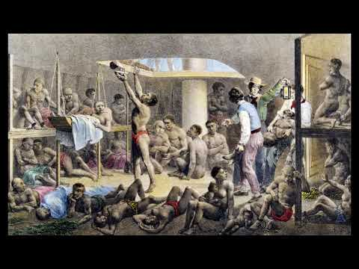](https://www.youtube.com/watch?v=VqY3kA2Sw1s)

**16.- CIERRE: los alumnos realizaran la actividad 1 de la página 61**

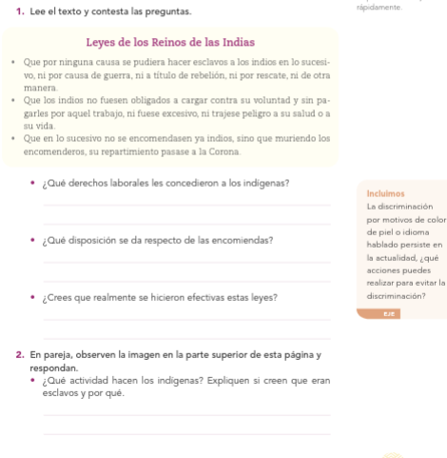

**Actividad y Tipo de organización: Individual () Equipo (x) Grupal (*)**

Por fila pasará a revisión para sello o firma de la profesora

**17.- EVALUACIÓN: Autoevaluación (*) Coevaluación () Heteroevaluación (*)**

**ACTITUDINAL:** Cumple con su asistencia y participación

**CONCEPTUAL:** Se entendieron los conceptos e ideas planteadas a los alumnos

**PROCEDIMENTAL:** Se llevó a cabo la información en manera adecuada y ordenada

**18.- TAREA: NO hay tarea**

LIC.NOEMI HERNANDEZ MONTIEL LIC.ANA LILA HERNADEZ SANCHEZ

DIRECCION ACADEMICA



**PLAN DE CLASE/NOTA TÉCNICA**

**NIVEL: SECUNDARIA**

**FECHA: 5 de noviembre del 2024**

**1.- NOMBRE DEL PROFESOR: Noemi Hernández Montiel**

**GRADO: 3 GRUPO: “A”**

**2.- ASIGNATURA: Historia 2**

**3.- TRIMESTRE: 1**

**4.- SEMANA: 11**

**5.- TIEMPO: 40 minutos**

**6.- TEMA: Los esclavos africanos en la Nueva España**

**7.- PROPÓSITOS: identificar las diferentes formas de hablar en obras literarias.**

**8.- CAMPO FORMATIVO:** () LENGUAJES. () SABERES Y PENSAMIENTO CIENTÍFICO. () ÉTICA, NATURALEZA Y SOCIEDAD. (X) DE LO HUMANO Y LO COMUNITARIO.

**9.- EJES ARTICULADORES:** () IGUALDAD DE GÉNERO. (x) INCLUSIÓN. () VIDA SALUDABLE. (X) PENSAMIENTO CRÍTICO (x) APROPIACIÓN DE LAS CULTURAS A TRÁVES DE LA LECTURA Y LA ESCRITURA. (x) INTERCULTURALIDAD CRÍTICA. () ARTES Y EXPERIENCIAS ESTÉTICAS.

**10.- CONTENIDOS: La función creativa del español en la expresión de necesidades e interés comunitarios 11.-PDA: Reconoce la riqueza lingüística de México y el mundo a partir de obras literarias procedentes de distintas culturas.**

**12.- RECURSOS: Notas técnicas.**

**13.- MATERIALES:** Cuaderno, lápices, colores, plataforma

**14.- INICIO:** Se saludará a los alumnos y se les pasará lista.

**15.- DESARROLLO: Los alumnos observarán el video de esclavos africanos en la Nueva España**

<https://www.youtube.com/watch?v=KtChsecz-lg>

[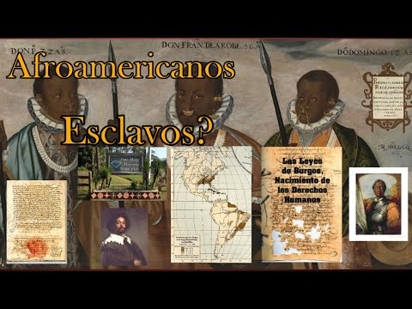](https://www.youtube.com/watch?v=KtChsecz-lg)

**16.- CIERRE: Los alumnos realizaran la lectura de la página 62 y 63 donde van a leer y cada uno realizara su resumen y anotarán el esquema sobre proceso de esclavitud en el siglo XVI.**

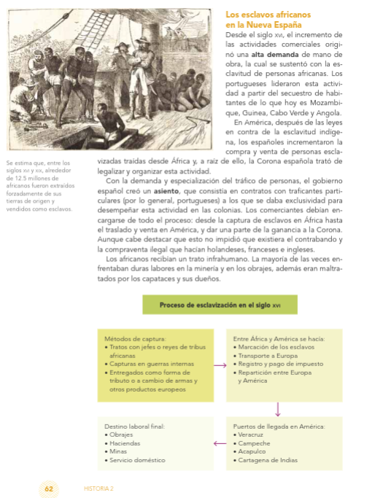

**Actividad y Tipo de organización: Individual () Equipo (x) Grupal (*)**

Por fila pasará a revisión para sello o firma de la profesora

**17.- EVALUACIÓN: Autoevaluación (*) Coevaluación () Heteroevaluación (*)**

**ACTITUDINAL:** Cumple con su asistencia y participación

**CONCEPTUAL:** Se entendieron los conceptos e ideas planteadas a los alumnos

**PROCEDIMENTAL:** Se llevó a cabo la información en manera adecuada y ordenada

**18.- TAREA: NO hay tarea**

LIC.NOEMI HERNANDEZ MONTIEL LIC.ANA LILA HERNADEZ SANCHEZ

DIRECCION ACADEMICA



**PLAN DE CLASE/NOTA TÉCNICA**

**NIVEL: SECUNDARIA**

**FECHA: 6 de noviembre del 2024**

**1.- NOMBRE DEL PROFESOR: Noemi Hernández Montiel**

**GRADO: 3 GRUPO: “A”**

**2.- ASIGNATURA: Historia 2**

**3.- TRIMESTRE: 1**

**4.- SEMANA: 11**

**5.- TIEMPO: 40 minutos**

**6.- TEMA:**

**7.- PROPÓSITOS: identificar las diferentes formas de hablar en obras literarias.**

**8.- CAMPO FORMATIVO:** () LENGUAJES. () SABERES Y PENSAMIENTO CIENTÍFICO. () ÉTICA, NATURALEZA Y SOCIEDAD. (X) DE LO HUMANO Y LO COMUNITARIO.

**9.- EJES ARTICULADORES:** () IGUALDAD DE GÉNERO. (x) INCLUSIÓN. () VIDA SALUDABLE. (X) PENSAMIENTO CRÍTICO (x) APROPIACIÓN DE LAS CULTURAS A TRÁVES DE LA LECTURA Y LA ESCRITURA. (x) INTERCULTURALIDAD CRÍTICA. () ARTES Y EXPERIENCIAS ESTÉTICAS.

**10.- CONTENIDOS: La función creativa del español en la expresión de necesidades e interés comunitarios 11.-PDA: Reconoce la riqueza lingüística de México y el mundo a partir de obras literarias procedentes de distintas culturas.**

**12.- RECURSOS: Notas técnicas.**

**13.- MATERIALES:** Cuaderno, lápices, colores, plataforma

**14.- INICIO:** Se saludará a los alumnos y se les pasará lista.

**15.- DESARROLLO: Los alumnos realizaran la ac**tividad 3 de la página 63.

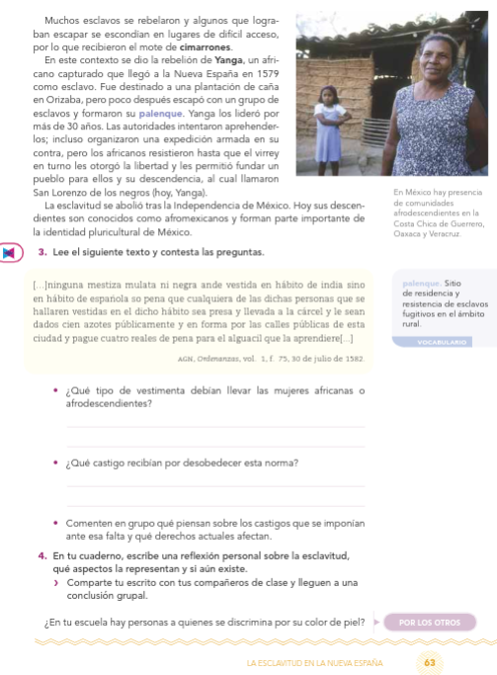

**16.- CIERRE: Los alumnos realizaran el esquema que se les anotara en pizarrón .**

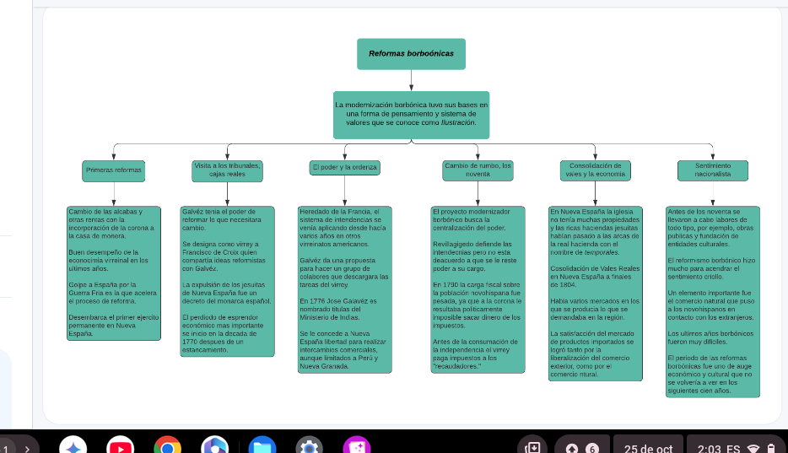

**Actividad y Tipo de organización: Individual () Equipo (x) Grupal (*)**

Por fila pasará a revisión para sello o firma de la profesora

**17.- EVALUACIÓN: Autoevaluación (*) Coevaluación () Heteroevaluación (*)**

**ACTITUDINAL:** Cumple con su asistencia y participación

**CONCEPTUAL:** Se entendieron los conceptos e ideas planteadas a los alumnos

**PROCEDIMENTAL:** Se llevó a cabo la información en manera adecuada y ordenada

**18.- TAREA: NO hay tarea**

LIC.NOEMI HERNANDEZ MONTIEL LIC.ANA LILA HERNADEZ SANCHEZ

DIRECCION ACADEMICA



**PLAN DE CLASE/NOTA TÉCNICA**

**NIVEL: SECUNDARIA**

**FECHA: 7 de noviembre del 2024**

**1.- NOMBRE DEL PROFESOR: Noemi Hernández Montiel**

**GRADO: 3 GRUPO: “A”**

**2.- ASIGNATURA: Historia 2**

**3.- TRIMESTRE: 1**

**4.- SEMANA: 11**

**5.- TIEMPO: 40 minutos**

**6.- TEMA:**

**7.- PROPÓSITOS: identificar las diferentes formas de hablar en obras literarias.**

**8.- CAMPO FORMATIVO:** () LENGUAJES. () SABERES Y PENSAMIENTO CIENTÍFICO. () ÉTICA, NATURALEZA Y SOCIEDAD. (X) DE LO HUMANO Y LO COMUNITARIO.

**9.- EJES ARTICULADORES:** () IGUALDAD DE GÉNERO. (x) INCLUSIÓN. () VIDA SALUDABLE. (X) PENSAMIENTO CRÍTICO (x) APROPIACIÓN DE LAS CULTURAS A TRÁVES DE LA LECTURA Y LA ESCRITURA. (x) INTERCULTURALIDAD CRÍTICA. () ARTES Y EXPERIENCIAS ESTÉTICAS.

**10.- CONTENIDOS: La función creativa del español en la expresión de necesidades e interés comunitarios 11.-PDA: Reconoce la riqueza lingüística de México y el mundo a partir de obras literarias procedentes de distintas culturas.**

**12.- RECURSOS: Notas técnicas.**

**13.- MATERIALES:** Cuaderno, lápices, colores, plataforma

**14.- INICIO:** Se saludará a los alumnos y se les pasará lista.

**15.- DESARROLLO: Los alumnos realizaran su examen del mes de noviembre**

**16.- CIERRE: Al finalizar se les entregara una actividad y la pegaran en su cuaderno.**

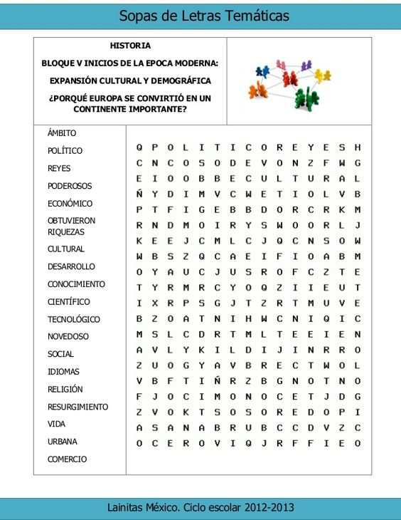

**Actividad y Tipo de organización: Individual () Equipo (x) Grupal (*)**

Por fila pasará a revisión para sello o firma de la profesora

**17.- EVALUACIÓN: Autoevaluación (*) Coevaluación () Heteroevaluación (*)**

**ACTITUDINAL:** Cumple con su asistencia y participación

**CONCEPTUAL:** Se entendieron los conceptos e ideas planteadas a los alumnos

**PROCEDIMENTAL:** Se llevó a cabo la información en manera adecuada y ordenada

**18.- TAREA: NO hay tarea**

LIC.NOEMI HERNANDEZ MONTIEL LIC.ANA LILA HERNADEZ SANCHEZ

DIRECCION ACADEMICA



**PLAN DE CLASE/NOTA TÉCNICA**

**NIVEL: SECUNDARIA**

**FECHA: 8 de Noviembre del 2024**

**1.- NOMBRE DEL PROFESOR: Noemi Hernández Montiel**

**GRADO: 3 GRUPO: “A”**

**2.- ASIGNATURA: Historia 2**

**3.- TRIMESTRE: 1**

**4.- SEMANA: 11**

**5.- TIEMPO: 40 minutos**

**6.- TEMA: Reformas borbónicas**

**7.- PROPÓSITOS: identificar las diferentes formas de hablar en obras literarias.**

**8.- CAMPO FORMATIVO:** () LENGUAJES. () SABERES Y PENSAMIENTO CIENTÍFICO. () ÉTICA, NATURALEZA Y SOCIEDAD. (X) DE LO HUMANO Y LO COMUNITARIO.

**9.- EJES ARTICULADORES:** () IGUALDAD DE GÉNERO. (x) INCLUSIÓN. () VIDA SALUDABLE. (X) PENSAMIENTO CRÍTICO (x) APROPIACIÓN DE LAS CULTURAS A TRÁVES DE LA LECTURA Y LA ESCRITURA. (x) INTERCULTURALIDAD CRÍTICA. () ARTES Y EXPERIENCIAS ESTÉTICAS.

**10.- CONTENIDOS: La función creativa del español en la expresión de necesidades e interés comunitarios 11.-PDA: Reconoce la riqueza lingüística de México y el mundo a partir de obras literarias procedentes de distintas culturas.**

**12.- RECURSOS: Notas técnicas.**

**13.- MATERIALES:** Cuaderno, lápices, colores, plataforma

**14.- INICIO:** Se saludará a los alumnos y se les pasará lista.

**15.- DESARROLLO: Los alumnos realizaran la lectura de la página 64 y basándose a la lectura los alumnos realizaran un mapa conceptual donde anotaran que es la reforma borbónica, la guerra de sucesión española, ilustración, despotismo ilustrado, visitador general.**

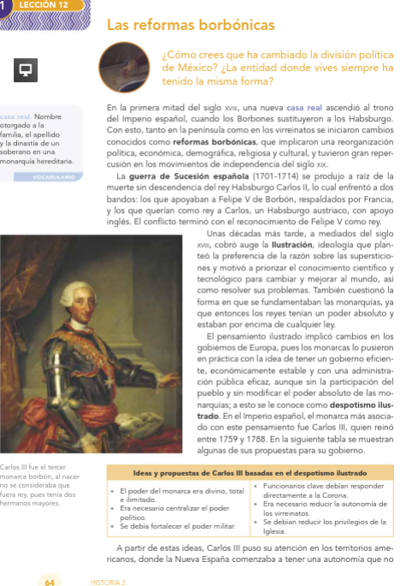

**16.- CIERRE: los alumnos realizaran las actividades para retroalimentación.**

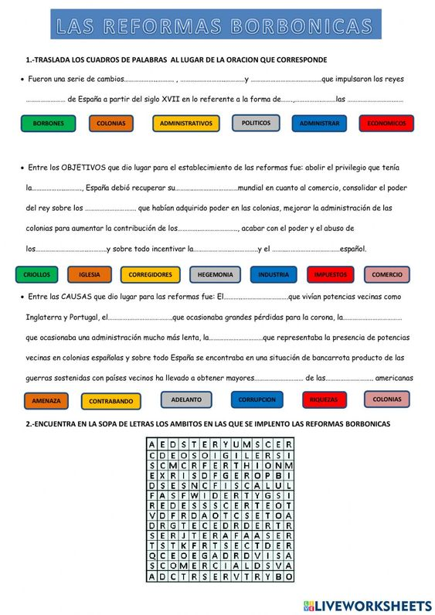

**Actividad y Tipo de organización: Individual () Equipo (x) Grupal (*)**

Por fila pasará a revisión para sello o firma de la profesora

**17.- EVALUACIÓN: Autoevaluación (*) Coevaluación () Heteroevaluación (*)**

**ACTITUDINAL:** Cumple con su asistencia y participación

**CONCEPTUAL:** Se entendieron los conceptos e ideas planteadas a los alumnos

**PROCEDIMENTAL:** Se llevó a cabo la información en manera adecuada y ordenada

**18.- TAREA: NO hay tarea**

LIC.NOEMI HERNANDEZ MONTIEL LIC.ANA LILA HERNADEZ SANCHEZ

DIRECCION ACADEMICA



**PLAN DE CLASE/NOTA TÉCNICA**

**NIVEL: SECUNDARIA**

**FECHA: 11 de Noviembre del 2024**

**1.- NOMBRE DEL PROFESOR: Noemi Hernández Montiel**

**GRADO: 3 GRUPO: “A”**

**2.- ASIGNATURA: Historia 2**

**3.- TRIMESTRE: 1**

**4.- SEMANA: 12**

**5.- TIEMPO: 40 minutos**

**6.- TEMA: Reformas borbónicas**

**7.- PROPÓSITOS: identificar las diferentes formas de hablar en obras literarias.**

**8.- CAMPO FORMATIVO:** () LENGUAJES. () SABERES Y PENSAMIENTO CIENTÍFICO. () ÉTICA, NATURALEZA Y SOCIEDAD. (X) DE LO HUMANO Y LO COMUNITARIO.

**9.- EJES ARTICULADORES:** () IGUALDAD DE GÉNERO. (x) INCLUSIÓN. () VIDA SALUDABLE. (X) PENSAMIENTO CRÍTICO (x) APROPIACIÓN DE LAS CULTURAS A TRÁVES DE LA LECTURA Y LA ESCRITURA. (x) INTERCULTURALIDAD CRÍTICA. () ARTES Y EXPERIENCIAS ESTÉTICAS.

**10.- CONTENIDOS: La función creativa del español en la expresión de necesidades e interés comunitarios 11.-PDA: Reconoce la riqueza lingüística de México y el mundo a partir de obras literarias procedentes de distintas culturas.**

**12.- RECURSOS: Notas técnicas.**

**13.- MATERIALES:** Cuaderno, lápices, colores, plataforma

**14.- INICIO:** Se saludará a los alumnos y se les pasará lista.

**15.- DESARROLLO: Los alumnos realizaran la actividad 1 y 2 de retroalimentación de la página 65.**

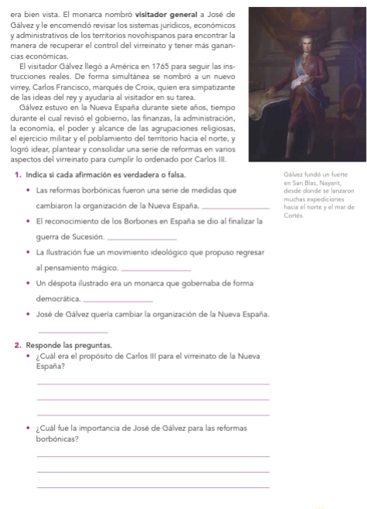

**16.- CIERRE: Los alumnos anotarán en formas de mapa conceptual las diferentes reformas hay economica,militares,comerciales,politicas página 66.**

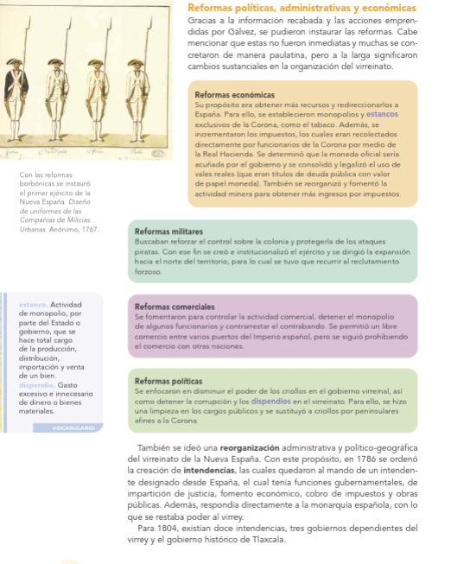

**Actividad y Tipo de organización: Individual () Equipo (x) Grupal (*)**

Por fila pasará a revisión para sello o firma de la profesora

**17.- EVALUACIÓN: Autoevaluación (*) Coevaluación () Heteroevaluación (*)**

**ACTITUDINAL:** Cumple con su asistencia y participación

**CONCEPTUAL:** Se entendieron los conceptos e ideas planteadas a los alumnos

**PROCEDIMENTAL:** Se llevó a cabo la información en manera adecuada y ordenada

**18.- TAREA: NO hay tarea**

LIC.NOEMI HERNANDEZ MONTIEL LIC.ANA LILA HERNADEZ SANCHEZ

DIRECCION ACADEMICA



**PLAN DE CLASE/NOTA TÉCNICA**

**NIVEL: SECUNDARIA**

**FECHA: 12 de Noviembre del 2024**

**1.- NOMBRE DEL PROFESOR: Noemi Hernández Montiel**

**GRADO: 3 GRUPO: “A”**

**2.- ASIGNATURA: Historia 2**

**3.- TRIMESTRE: 12**

**4.- SEMANA: 11**

**5.- TIEMPO: 40 minutos**

**6.- TEMA: reformas borbónicas**

**7.- PROPÓSITOS: identificar las diferentes formas de hablar en obras literarias.**

**8.- CAMPO FORMATIVO:** () LENGUAJES. () SABERES Y PENSAMIENTO CIENTÍFICO. () ÉTICA, NATURALEZA Y SOCIEDAD. (X) DE LO HUMANO Y LO COMUNITARIO.

**9.- EJES ARTICULADORES:** () IGUALDAD DE GÉNERO. (x) INCLUSIÓN. () VIDA SALUDABLE. (X) PENSAMIENTO CRÍTICO (x) APROPIACIÓN DE LAS CULTURAS A TRÁVES DE LA LECTURA Y LA ESCRITURA. (x) INTERCULTURALIDAD CRÍTICA. () ARTES Y EXPERIENCIAS ESTÉTICAS.

**10.- CONTENIDOS: La función creativa del español en la expresión de necesidades e interés comunitarios 11.-PDA: Reconoce la riqueza lingüística de México y el mundo a partir de obras literarias procedentes de distintas culturas.**

**12.- RECURSOS: Notas técnicas.**

**13.- MATERIALES:** Cuaderno, lápices, colores, plataforma

**14.- INICIO:** Se saludará a los alumnos y se les pasará lista.

**15.- DESARROLLO: Los alumnos realizaran 3 y 4 de la página 67**

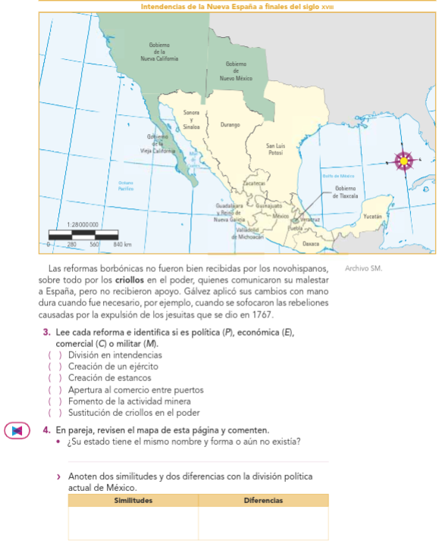

**16.- Cierre: alumnos observaran el video de reformas borbónicas y anotaran en su cuaderno los puntos más importantes.**

<https://www.youtube.com/watch?v=tUEeCIy402Q>

[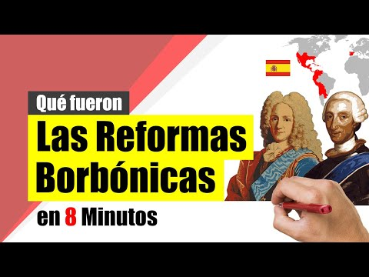](https://www.youtube.com/watch?v=tUEeCIy402Q)

**Actividad y Tipo de organización: Individual () Equipo (x) Grupal (*)**

Por fila pasará a revisión para sello o firma de la profesora

**17.- EVALUACIÓN: Autoevaluación (*) Coevaluación () Heteroevaluación (*)**

**ACTITUDINAL:** Cumple con su asistencia y participación

**CONCEPTUAL:** Se entendieron los conceptos e ideas planteadas a los alumnos

**PROCEDIMENTAL:** Se llevó a cabo la información en manera adecuada y ordenada

**18.- TAREA: NO hay tarea**

LIC.NOEMI HERNANDEZ MONTIEL LIC.ANA LILA HERNADEZ SANCHEZ

DIRECCION ACADEMICA



**PLAN DE CLASE/NOTA TÉCNICA**

**NIVEL: SECUNDARIA**

**FECHA: 13 de Noviembre del 2024**

**1.- NOMBRE DEL PROFESOR: Noemi Hernández Montiel**

**GRADO: 3 GRUPO: “A”**

**2.- ASIGNATURA: Historia 2**

**3.- TRIMESTRE: 1**

**4.- SEMANA: 12**

**5.- TIEMPO: 40 minutos**

**6.- TEMA:**

**7.- PROPÓSITOS: identificar las diferentes formas de hablar en obras literarias.**

**8.- CAMPO FORMATIVO:** () LENGUAJES. () SABERES Y PENSAMIENTO CIENTÍFICO. () ÉTICA, NATURALEZA Y SOCIEDAD. (X) DE LO HUMANO Y LO COMUNITARIO.

**9.- EJES ARTICULADORES:** () IGUALDAD DE GÉNERO. (x) INCLUSIÓN. () VIDA SALUDABLE. (X) PENSAMIENTO CRÍTICO (x) APROPIACIÓN DE LAS CULTURAS A TRÁVES DE LA LECTURA Y LA ESCRITURA. (x) INTERCULTURALIDAD CRÍTICA. () ARTES Y EXPERIENCIAS ESTÉTICAS.

**10.- CONTENIDOS: La función creativa del español en la expresión de necesidades e interés comunitarios 11.-PDA: Reconoce la riqueza lingüística de México y el mundo a partir de obras literarias procedentes de distintas culturas.**

**12.- RECURSOS: Notas técnicas.**

**13.- MATERIALES:** Cuaderno, lápices, colores, plataforma

**14.- INICIO:** Se saludará a los alumnos y se les pasará lista.

**15.- DESARROLLO: Los alumnos realizaran en su cuaderno el esquema que se les anotara en el pizarrón.**

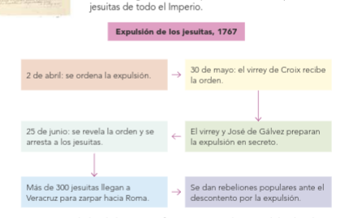

**16.- CIERRE: Los alumnos realizaran la actividad 5 de la página 69**

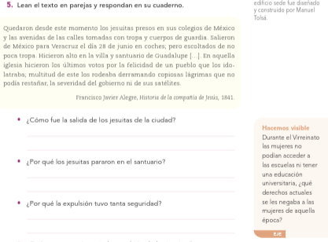

**Actividad y Tipo de organización: Individual () Equipo (x) Grupal (*)**

Por fila pasará a revisión para sello o firma de la profesora

**17.- EVALUACIÓN: Autoevaluación (*) Coevaluación () Heteroevaluación (*)**

**ACTITUDINAL:** Cumple con su asistencia y participación

**CONCEPTUAL:** Se entendieron los conceptos e ideas planteadas a los alumnos

**PROCEDIMENTAL:** Se llevó a cabo la información en manera adecuada y ordenada

**18.- TAREA: NO hay tarea**



**PLAN DE CLASE/NOTA TÉCNICA**

**NIVEL: SECUNDARIA**

**FECHA: 14 de noviembre del 2024**

**1.- NOMBRE DEL PROFESOR: Noemi Hernández Montiel**

**GRADO: 3 GRUPO: “A”**

**2.- ASIGNATURA: Historia 2**

**3.- TRIMESTRE: 1**

**4.- SEMANA: 12**

**5.- TIEMPO: 40 minutos**

**6.- TEMA: El inicio de movimiento de independencia**

**7.- PROPÓSITOS: identificar las diferentes formas de hablar en obras literarias.**

**8.- CAMPO FORMATIVO:** () LENGUAJES. () SABERES Y PENSAMIENTO CIENTÍFICO. () ÉTICA, NATURALEZA Y SOCIEDAD. (X) DE LO HUMANO Y LO COMUNITARIO.

**9.- EJES ARTICULADORES:** () IGUALDAD DE GÉNERO. (x) INCLUSIÓN. () VIDA SALUDABLE. (X) PENSAMIENTO CRÍTICO (x) APROPIACIÓN DE LAS CULTURAS A TRÁVES DE LA LECTURA Y LA ESCRITURA. (x) INTERCULTURALIDAD CRÍTICA. () ARTES Y EXPERIENCIAS ESTÉTICAS.

**10.- CONTENIDOS: La función creativa del español en la expresión de necesidades e interés comunitarios 11.-PDA: Reconoce la riqueza lingüística de México y el mundo a partir de obras literarias procedentes de distintas culturas.**

**12.- RECURSOS: Notas técnicas.**

**13.- MATERIALES:** Cuaderno, lápices, colores, plataforma

**14.- INICIO:** Se saludará a los alumnos y se les pasará lista.

**15.- DESARROLLO: Los alumnos se les preguntaran que es la Independencia de México y van a leer la página 70**

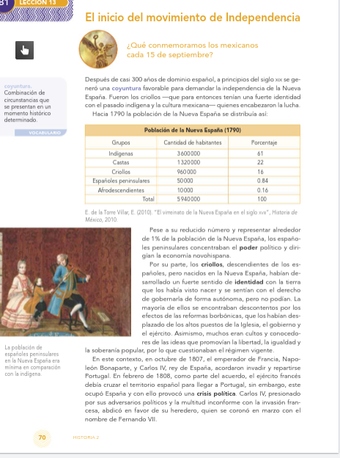

**16.- CIERRE: Los alumnos anotaran en su cuaderno el mapa.**

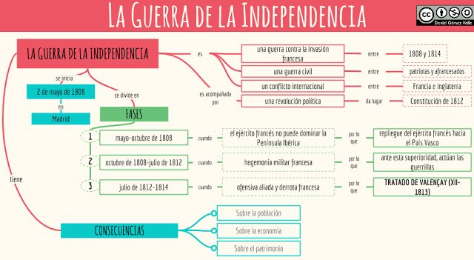

**Actividad y Tipo de organización: Individual () Equipo (x) Grupal (*)**

Por fila pasará a revisión para sello o firma de la profesora

**17.- EVALUACIÓN: Autoevaluación (*) Coevaluación () Heteroevaluación (*)**

**ACTITUDINAL:** Cumple con su asistencia y participación

**CONCEPTUAL:** Se entendieron los conceptos e ideas planteadas a los alumnos

**PROCEDIMENTAL:** Se llevó a cabo la información en manera adecuada y ordenada

**18.- TAREA: NO hay tarea**

LIC.NOEMI HERNANDEZ MONTIEL LIC.ANA LILA HERNADEZ SANCHEZ

DIRECCION ACADEMICA